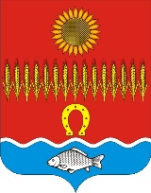

РОСТОВСКАЯ ОБЛАСТЬ
Собрание депутатов Советинского сельского поселения

РЕШЕНИЕ

Об избрании депутата Собрания депутатов Неклиновского района

Принято  Собранием депутатов |  | 30 сентября 2016 года

В соответствии с Областным законом от 21.11.2014 № 255-ЗС «О представительных органах и главах муниципальных районов и главах сельских поселений в Ростовской области», Уставом муниципального образования «Советинское сельское поселение»,

Собрание депутатов Советинского сельского поселения решило:

1. Избрать депутатом Собрания депутатов Неклиновского района депутата Собрания депутатов Советинского сельского поселения по одномандатному избирательному округу № 8 Юрьева Александра Ивановича.
2. Направить настоящее решение в Собрание депутатов Неклиновского района.
3. Настоящее решение вступает в силу со дня его принятия.

Председатель
Собрания депутатов- глава
Советинского сельского поселения В.А. Бондаренко

слобода Советка
30 сентября 2016 года
№ 6

